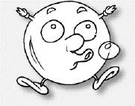
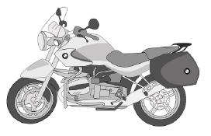
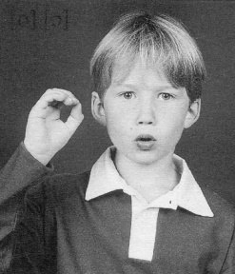
o O
o O

une moto
une moto

Je dis le nom des lettres :
y a o ²y i o
O O A a Y ²i
Je lis :
1 – C’est une classe.
2 – C’est un garçon.
3 – C’est une école.
4 – C’est une moto.
5 – Un garçon est dans la classe.
6 – Il y a des filles et des garçons dans l’école.
7 – Il y a, à l’école, une fille et un garçon.
8 – C’est une fille !
9 – Il y a une moto à l’école

